
ANOTACE

- Materiál je určen k výuce na 1. stupni, pro žáky praktické školy
k výuce předmětu Náš svět.
- Žáci si procvičí znalosti o hospodářském využití kozy domácí.

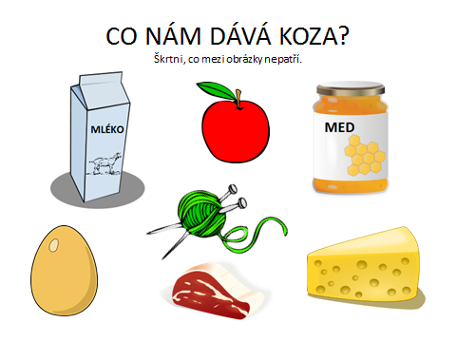
Použité zdroje
- Open Clipart Library [online]. Dostupné z: http://openclipart.org/

